Como crear un caso con Multi Region

* Creamos la malla normalmente
* Creamos el topoSetDict (crea sets con diferentes rutinas y luego las zonas a partir de los sets creados)
* Ejecutamos **blockMesh**
* Ejecutamos **topoSet**
* Ejecutamos **splitMeshRegions -cellZonesOnly -overwrite**

Creamos el archivo regionProperties en constant. En el archivo seteamos los diferentes modelos para cada una de las regiones.

regions

(

fluid (region1 region2 …)

solid (region3 region4 …)

);

Creamos un directorio para cada región en system y en constant. La estructura de archivos es :

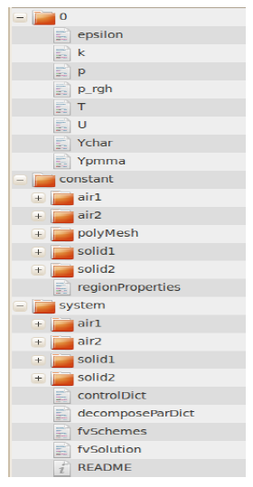

En system, cada región puede tener un changeDictionaryDict donde se setean simultáneamente todas las condiciones de borde para la región.

* Ejecutamos **changeDictionary -region region_name (para cada región).**

Baffles: son superficies internas de la misma malla. La malla puede ser parecidas o diferentes, las mallas parecidas usan son del tipo cyclic y las diferntes de tipo cyclicAMI. Creo que no sirven para multiregion. Las condiciones de borde tipo cyclic hereadan de la clase abstracta coupled.

MappedWall: es una pared que comparte información con una pared vecina de OTRA REGION. Las condiciones de borde heredan de cualquier clase básica y usan el objetco fmappedPatchBase para realizar operaciones de mapeo.